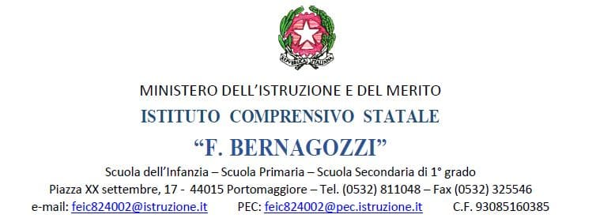

prot. 9883 | INTERPELLO PER SCUOLE DI ORDINE PRIMARIA

All'Ufficio Scolastico Territoriale di competenza
All'ALBO
Oggetto: Interpello Nazionale Scuola Primaria Sostegno ore 06+01 programmazione dal 12/09/2025 al 30/06/2026.

IL DIRIGENTE SCOLASTICO
CONSIDERATA | la normativa vigente in materia di supplenze al personale docente;
VISTA | l'O.M. 88 del 16/05/2024 Procedure di aggiornamento delle graduatorie provinciali e di istituto di cui all’articolo 4,  commi 6-bis e 6-ter, della legge 3 maggio 1999, n. 124, e di conferimento delle relative supplenze per il personale docente ed educativo
VISTO | il D.M. n. 111 del 06/06/2024, concernente la procedura straordinaria in attuazione dell’articolo 14, comma 1, lettera c) bis, del D.L. 2 marzo 2024, n. 19, convertito con modificazioni dalla Legge 29/04/2024, n. 56;
VISTA | la circolare ministeriale n. 115135 del 25/07/2024, che fornisce istruzioni e indicazioni operative in materia di supplenze al personale docente, educativo ed ATA per l’a.s. 2024/25;
VISTO | il Decreto legislativo 30 giugno 2003, n. 196, recante “Codice in materia di protezione dei dati personali, recante disposizioni per l’adeguamento dell’ordinamento nazionale al regolamento (UE) n. 2016/679 del Parlamento europeo e del Consiglio, del 27 aprile 2016, relativo alla protezione delle persone fisiche con riguardo al trattamento dei dati personali, nonché alla libera circolazione di tali dati e che abroga la direttiva 95/46/CE”, come integrato dal D.lgs. n. 101/18;
VISTO | il decreto del Presidente della Repubblica 28 dicembre 2000, n. 445, recante “Testo unico delle disposizioni legislative e regolamentari in materia di documentazione amministrativa”;
VISTO | il CCNL - comparto Istruzione e ricerca 2019-2021, firmato in data 18/01/2024;
VISTO | il D.lgs. n. 165/2001, ed in particolare il comma 4, riguardante l’adozione da parte del dirigente scolastico di provvedimenti di gestione delle risorse e del personale;
CONSIDERATO | che gli scorrimenti delle graduatorie effettuati ai sensi della normativa non hanno consentito l'individuazione di un avente titolo
CONSIDERATA | la necessità di reperire docenti in possesso del titolo di studio che permetta l’insegnamento in oggetto

EMETTE

avviso per l’individuazione e il reclutamento di personale docente per il conferimento di una supplenza aventi le seguenti caratteristiche:

Classe di concorso: ADEE Sostegno nella scuola Primaria
N. Posti disponibili: 1
Supplenza dal 12/09/2025 al 30/06/2026
per un totale di ore settimanali pari a: 6 ore 0 minuti
Sede di Servizio: feee824014
Annotazioni aggiuntive:

Dato il carattere di URGENZA della ricerca, gli aspiranti interessati sono invitati a comunicare la propria disponibilità compilando il form presente nella pagina https://nuvola.madisoft.it/mad/FEIC824002/docente/form/inserisci/aba857a4-8935-4838-ae0c-bf9c16792f01 entro le ore 10:50 dell giorno 11/09/2025.

La disponibilità dovrà essere corredata da ogni dato utile per la verifica dei requisiti di accesso al posto oggetto di supplenza.
La rinuncia successivamente alla trasmissione della PEC di riscontro al presente avviso o la mancata assunzione in servizio entro il termine assegnato comportano l’applicazione delle sanzioni previste dall’art. 14 dell’OM 88/2024.
Il presente avviso è pubblicato sul sito della istituzione scolastica e copia è inviata all’Ambito territoriale competente.
Degli esiti dell’individuazione verrà data pubblicazione all'albo dell’istituzione scolastica, nel rispetto della disciplina prevista per la protezione dei dati personali.

Non è consentita la partecipazione alla procedura a coloro che sono già stati individuati quali destinatari di contratto a tempo determinato.

Verrà tenuto conto delle istanze di partecipazione pervenute secondo le modalità sopra indicate.
Si precisa che la richiesta di partecipazione al presente avviso viene considerata come disponibilità da utilizzare anche per le eventuali successive necessità di supplenza.

PORTOMAGGIORE, 10/09/2025 | IL DIRIGENTE SCOLASTICO Reggente  Enrico Bertoli

